**Итоговое собеседование по русскому языку**

Итоговое собеседование по русскому языку является одним из условий допуска к ГИА-9.

**Расписание проведения итогового собеседования по русскому языку в 2024/25 учебном году**

|  |  |
| --- | --- |
| **Основной срок** | 12 февраля 2025 года |
| **Дополнительные сроки** | 12 марта и 21 апреля 2025 года |

Итоговое собеседование по русскому языку проводится во вторую среду февраля.

В дополнительные сроки в текущем учебном году (во вторую рабочую среду марта и третий понедельник апреля) повторно допускаются к итоговому собеседованию по русскому языку:

1) получившие по итоговому собеседованию неудовлетворительный результат («незачет»);

2) удаленные с итогового собеседования за нарушение требований, установленных пунктом 22 [Порядка](https://obrnadzor.gov.ru/wp-content/uploads/2023/12/poryadok-provedeniya-gia-9.pdf);

3) не явившиеся на итоговое собеседование по уважительным причинам (болезнь или иные обстоятельства), подтвержденным документально;

4) не завершившие итоговое собеседование по уважительным причинам (болезнь или иные обстоятельства), подтвержденным документально.

**Продолжительность итогового собеседования**

Продолжительность итогового собеседования по русскому языку составляет в среднем 15-16 минут.

**Контрольные измерительные материалы итогового собеседования**

Контрольные измерительные материалы итогового собеседования состоят из четырех заданий:

* Задание 1 – чтение текста вслух.
* Задание 2 – подробный пересказ текста с включением приведённого высказывания.
* Задание 3 – монологическое высказывание.
* Задание 4 – участие в диалоге.

**Порядок подачи заявления на участие в итоговом собеседовании**

Заявления об участии в итоговом собеседовании по русскому языку подаются **за две недели** до начала проведения собеседования.

Подать заявление нужно в своей школе. Экстерны подают заявление в образовательную организацию по своему выбору.

По решению региональных органов управления образования подача заявлений может осуществляться в дистанционной форме.

**Места регистрации на итоговое собеседование по русскому языку**

|  |  |
| --- | --- |
| **Категория выпускников** | **Место подачи заявления** |
| Обучающиеся 9-х классов, осваивающие образовательные программы основного общего образования в общеобразовательных организациях, в специальных учебно-воспитательных учреждениях закрытого типа и в учреждениях, исполняющих наказание в виде лишения свободы | Общеобразовательная организация, в которой обучающийся осваивает образовательные программы основного общего образования |
| Обучающиеся 9-х классов, осваивающие образовательные программы вне образовательной организации (экстерны) | Образовательная организация, имеющая государственную аккредитацию по образовательным программам основного общего образования, в которой обучающийся будет проходить промежуточную и государственную итоговую аттестацию |

**Информация для участников**

|  |  |
| --- | --- |
| **Задача итогового собеседования по русскому языку** | Допуск к государственнойитоговой аттестации по образовательным программам основного общего образования |
| **Участники итогового собеседования по русскому языку** | Все обучающиеся 9-х классов, осваивающие образовательные программы основного общего образования в общеобразовательных организациях, в специальных учебно-воспитательных учреждениях закрытого типа и в учреждениях, исполняющих наказание в виде лишения свободы |
| **Оценка итогового собеседования по русскому языку** | За итоговое собеседование по русскому языку выставляется результат «зачет» или «незачет» |
| **Места проведения итогового собеседования по русскому языку** | Итоговое собеседование по русскому языку проводится в той образовательной организации, в которой обучается выпускник. |
| **Информирование о результатах итогового собеседования по русскому языку** | Результаты итогового собеседования по русскому языку объявляются в той образовательной организации, в которой обучается выпускник. |

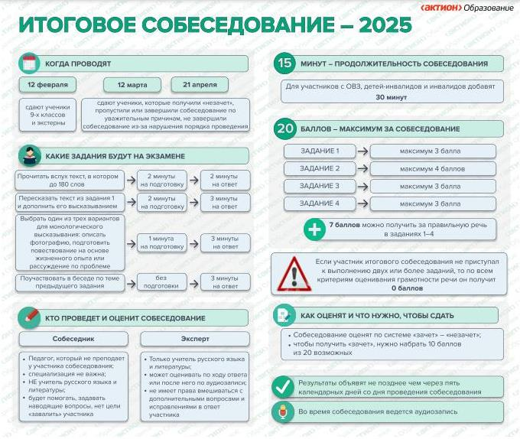

**Методические рекомендации** по организации и проведению итогового собеседования по русскому языку в 2025 году. Приложение к письму Рособрнадзора от 29.10.2024 № 02-311

Приказ МО КК от 09.01.2024 № 1-11-04 «Об утверждении порядка проведения и порядка проверки итогового собеседования по русскому языку как условия допуска к ГИА-9 в Красноярском крае»

[Дополнительная информация об итоговом собеседовании](https://fipi.ru/itogovoye-sobesedovaniye).